Anmodning om lokalplan

Plan, GIS og Mobilitet
Teknik, Klima og Byudvikling
Lindøalleen 51
5330 Munkebo
plan@kerteminde.dk
Den DATO ÅR

Procesbeskrivelse og anden information om lokalplanprocessen, kan findes på www.kerteminde.dk
Bemærk, at skemaet er tiltænkt alle typer projekter og de nævnte emner derfor skal ses som inspiration til, hvad der bør være fokus på.

Oplysninger om området
Adresse(r)
Postnr./by
Matr.nr. og ejerlav
Oplysninger om ejerforhold
 | Ejer/bygherre | Rådgiver/Ansøger  (hvis det ikke er ejer er ansøger)
Navn/Virksomhed
Adresse
Postnr./by
Telefon
Mail
Dato
Underskrift | Ejer | Rådgiver/ansøger
Ejer bekræfter, at der ansøges om planlægning for området, og at eventuel rådgiver/ansøger har adkomst til arealet.
OBS: Enten betinget købsaftale eller en fuldmagt - også hvis det er kommunens egne arealer.
Oplysninger om projektforslag
Uddybende beskrivelser kan evt. vedlægges som bilag.
Forslag til lokalplanens titel | Eks: Boligområde med dagligvarebutik i Marslev Vest  Eks. Erhvervsområde Langeskov Syd  Eks. Byudvikling ved Strandkilen Syd, Kerteminde
Beskrivelse af projektet | Hvad skal lokalplanen give mulighed for?  Er der tale om boligbyggeri – parcelhuse eller rækkehuse?  Er der tale om butik – dagligvare eller udvalgsvare.  Er der tale om industri/særligt pladskrævende erhverv.  Kort over lokalplanområde samt løs skitse af projektet skal vedlægges (se bagerst).
Eksisterende plangrundlag, zone, lokalplan,  Kommuneplan. | Er området i landzone eller byzone?  Er der en lokalplan for området i dag?  Er området rammelagt? Hvis ja, er projektet så i overensstemmelse med rammen?  Anmodes der også om kommuneplantillæg?  Er der forhold i kommuneplanen, som konflikter med projektet?  Kommuneplanen (i høring frem til 4/6-25, til politisk behandling forventelig oktober 2025) findes her: Kerteminde Kommuneplan 2025 - 2037  - KP – Byudvikling  - KP – Erhvervsudvikling  - KP – Natur og landskab  - KP – Ferie og fritid  - KP – Kulturarv  - KP – Klima  - KP – Infrastruktur og tekniske anlæg  Er projektet i overensstemmelse med de generelle rammer i kommuneplanen? Generelle rammer
Konfliksøgning af planområdet | Lav en konfliksøgning og skriv her, hvilke temaer, der konflikter. Kort og vejledning hertil findes her: Kort  Konfliktsøgningen skal som minimum indeholde:  - Byggesager (fredede og bevaringsværdige bygninger). Oversigt over fredede bygninger i Kerteminde Kommune kan søges her: Fredningsliste  - Tinglysning  - Naturbeskyttelse og Natura2000  - Bygge- og beskyttelseslinjer  - Fredning  - Jordforurening (V1 og V2)  - Kulturarv (fredede fund og fortidsminder, beskyttelseslinjer)  - Naturdatabasen (Habitatdirektivets bilagsarter og Rødlistede arter)  - Vandløb  - Plandata (kystnærhedszone)  - Drikkevand og grundvand  - Støj (motorvej/ jernbane)
Kommunens planer og strategier | Beskriv hvordan projektet forholder sig til kommunens planer og strategier, herunder spildevandsplan, klimatilpasningsplan, risikostyringsplan mv.  Spildevandsplanen med bilag og tillæg findes her: Spildevandsplan 2014-2017  Befæstelsesgrader finde her: Befæstelsesgrader i Kerteminde Kommune  Kerteminde Kommunes planer og strategier findes her: Planer og strategier
Beskrivelse af støjkilder | Oplys om nærhed til jernbane, støjende fritidsanlæg, landeveje mm. = beskrivelse af støjkilder i nærhed til projektet.
Eventuel  nedrivning | Er der bygninger i området som skal rives ned for at realisere projektet? Er bygninger registreret som bevaringsværdigt?  Indsæt kort beskrivelse af bygning (eks. Lade, villabebyggelse af ældre dato, eller lign.), adresse (vej, nr.) samt matrikel (nr., landsejerlav).
Beskrivelse af udearealer | Beskrivelse af fælles friarealer, beplantning, forbindelser mv.?
Beskrivelse af håndtering af overfladevand | Hvordan håndteres overfladevand?  Idékatalog for håndtering af oversvømmelser findes i kommuneplanen her: Idékatalog
Beskrivelse af adgangsforhold og parkering | Hvordan sikres adgangen til området?  Hvordan sikres parkering i området, herunder til cykler?

Redegørelse for byggeri
Omgivelser | Beskriv hvordan projektet forholder dig til omgivelserne ift. landskab, skala, form, materialer, farver.  Find inspiration i Kulturarvsmasterplan: Østfyns Museers Kulturarvsmasterplan for Kerteminde 2021  Landskabsanalysen for Kerteminde Kommune findes her: Landskabsanalyse
Byliv | Beskriv hvordan projektet sikrer byliv.  Gennem den rigtige placering, blandede funktioner, design af stueetager kan man fx arbejder med at sikre byliv.

Redegørelse for Bæredygtighed
DK2020 Klimahandleplan | Beskriv hvordan projektet forholder sig til kommunens DK2020 Klimahandleplan, herunder indsatser i nedenstående 6 hovedspor:  - Energi  - Transport og mobilitet  - Landbrug og natur  - Kommunen som virksomhed  - Bæredygtig udvikling og fællesskaber  - Klimatilpasning  Link: DK2020 Klimahandleplan

Kort over lokalplanområdet
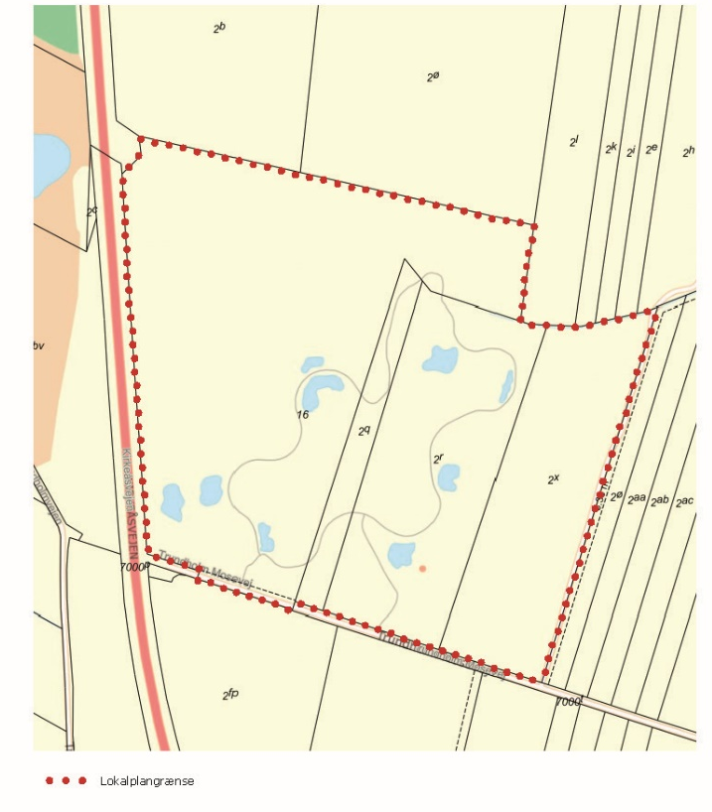
Eksempel
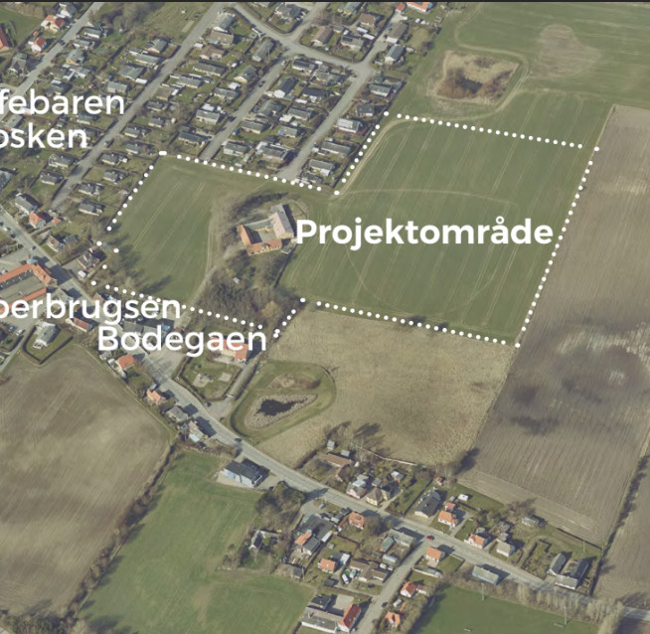

Eksempel

Skitse over projektet
OBS: Skitse skal vise de bærende principper af projektet, men ikke detaljering.
I forslagsfasen vil der være tæt dialog mellem kommunen og bygherren/rådgiveren for at
justere på projektet og sørge for, at det overholder den gældende lovgivning og er i tråd med kommunens ønsker for kvalitet og byudvikling.

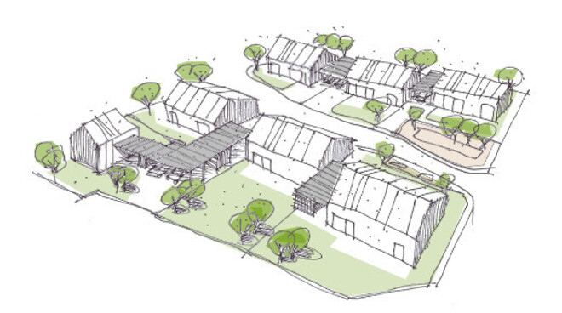
Eksempel

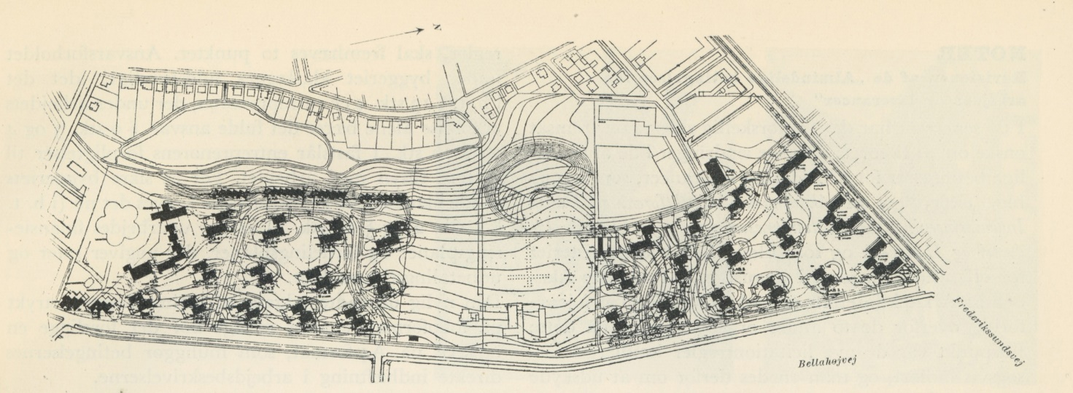
Eksempel

